

Advanced Digital Infrastructure Provider
FTTB-based Hotel Networking & Fire Safety Solutions:
1. Introduction
Kami adalah penyedia solusi infrastruktur jaringan profesional yang berfokus pada implementasi FTTB (Fiber-to-the-Building) dan Fire Safety System di All-in-One Digital Hospitality System, dengan pendekatan Next-Generation Digital Hospitality Ecosystem. Pendekatan kami dirancang untuk menghadirkan infrastruktur jaringan dan fire alarm system yang modern, efisien, stabil, serta mudah dikelola, dengan standar kualitas yang memenuhi kebutuhan operasional masa kini.
Kami membangun Next-Generation Digital Hospitality Ecosystem dengan memadukan teknologi GPON (IPTV, VoIP-PBX, CCTV IP, management server, Audio System berbasis IP, dengan desain jaringan ber-VLAN yang matang dan terstruktur), serta Fire Alarm Syetem yang advance.
Dokumen ini menyajikan gambaran komprehensif mengenai teknologi, metodologi implementasi, serta pengalaman kerja kami dalam merancang dan membangun infrastruktur jaringan dan fire alarm.

2. Latar Belakang
Sebagian besar jaringan seperti di hotel/rumah sakit masih dibangun menggunakan metode tradisional yang membutuhkan banyak kabel LAN untuk setiap layanan IPTV, CCTV, telepon, WiFi, kabel untuk Audio system, serta kurangnya efesiensi kabel untuk jaringan fire alarm. Pendekatan tersebut menimbulkan berbagai tantangan:
- Konsumsi kabel yang sangat tinggi
- Proses instalasi yang memakan waktu
- Infrastruktur kurang rapih dan sulit ditelusuri
- Skalabilitas rendah
- Kompleksitas troubleshooting
Bangunan modern memerlukan infrastruktur yang lebih efisien, terstruktur, scalable, serta dapat mendukung berbagai sistem digital tanpa menambah beban kabel dan perangkat.

3. Solusi Kami: Arsitektur FTTH Terintegrasi
Kami menghadirkan solusi jaringan hotel berbasis FTTB (Fiber To-The-Building) dengan One Fiber – Multi Services Delivery. Satu jalur fiber membawa seluruh layanan hotel melalui segmentasi VLAN yang terencana dengan baik.
3.1 Arsitektur Teknis
- Fiber dari OLT menuju ONU di setiap titik
- Audio System berbasis IP terintegrasi GPON
- Satu router untuk berbagai layanan
- -Segmentasi layanan:
- IPTV
- CCTV
- VoIP
- Internet
- Audio System berbasis IP

3.2 Teknologi Pendukung
- GPON FTTH Architecture
- QoS untuk prioritas layanan (IPTV, VoIP)
- IGMP Snooping untuk multicast
- Dedicated port yang di khusus kan untuk Amplifier (Audio system)
- PPPoE Isolation untuk keamanan akses tamu
- VLAN segmentation untuk menjamin keamanan antar layanan

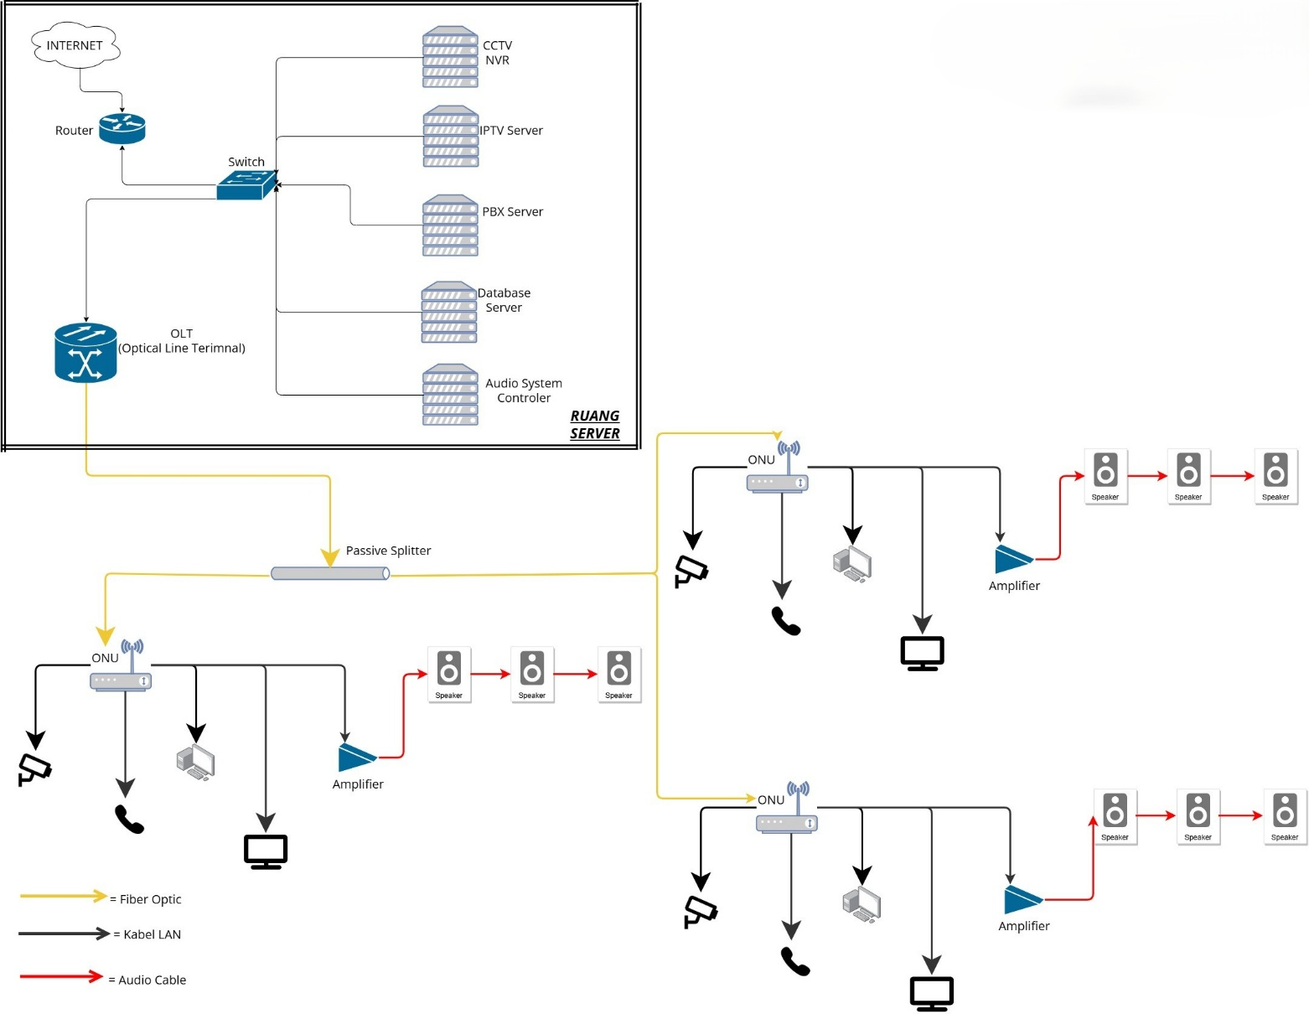

# Port ONU di bagi untuk VLAN dan kegunaan, Satu OLT bisa sampai ratusan ONU

4. Keunggulan Utama
4.1 Efisiensi Infrastruktur
- Pengurangan kabel hingga 80%
- Eliminasi penggunaan switch distribusi
- Instalasi lebih cepat dan rapih
- Audio System berbasis IP Address yang masuk ke dalam infrastruktur GPON
- Fiber optic single mode dapat mencapai jarak transmisi puluhan hingga ratusan kilometer
4.2 Keamanan & Segmentasi Tinggi
- Pemisahan segmen jaringan berdasarkan VLAN
- Akses jaringan tamu terisolasi sepenuhnya
- CCTV hanya dapat di akses dengan user yang mempunyai otoritas
4.3 Performa Tinggi
- Bandwidth stabil pada setiap ONU
- IPTV berjalan tanpa buffering
- VoIP tanpa delay
4.4 Skalabilitas Jangka Panjang
- Mendukung penambahan perangkat tanpa penarikan kabel baru
4.5 Manajemen Terpusat
- Monitoring status ONU langsung dari OLT
- Manajemen lalu lintas, bandwidth, dan perangkat secara terpusat

5. Kelebihan kami
5.1 Keahlian Khusus di Bidang Hospitality FTTB
Kami memiliki kompetensi mendalam dalam merancang arsitektur FTTB untuk kebutuhan hotel, termasuk integrasi IPTV, VoIP, CCTV, IoT, dan WiFi.
5.2 Pengalaman Implementasi Skala Besar
Kami telah menangani proyek dengan kapasitas:
- Ratusan extension telepon
- Ratusan kamera CCTV
- puluhan channel IPTV
- Ratusan ONU dengan segmentasi VLAN multi-layanan
5.3 Dokumentasi Profesional
Setiap proyek dilengkapi:
- IP addressing plan
- VLAN architecture
- Fiber distribution design
- Dokumen konfigurasi perangkat

5.4 Integrasi Audio System Berbasis IP
Kami juga mengimplementasikan Audio System berbasis IP yang terintegrasi secara penuh dengan jaringan GPON FTTB. Sistem audio berbasis IP ini memungkinkan distribusi audio (background music, announcement, paging) melalui jaringan fiber yang sama tanpa perlu penarikan kabel tambahan.
5.5.1 Arsitektur Teknis
- Audio Controller / Audio Server terhubung ke jaringan pusat melalui VLAN khusus
- VLAN Audio dialirkan melalui OLT menuju ONU kamar atau area publik hotel
- Output LAN dari ONU diarahkan ke IP Amplifier atau Network Audio Adapter
- Dari amplifier, audio disalurkan ke speaker melalui kabel analog/listrik seperti biasa
5.5.2 Keuntungan Sistem Audio Berbasis IP melalui GPON
- Efisiensi Tinggi: Tidak perlu menarik kabel audio panjang dari control room
- Multi-Zone Management: Setiap lantai/kamar/area publik dapat memiliki zona audio terpisah
- Scalable: Penambahan speaker atau amplifier dapat dilakukan tanpa renovasi besar
- Centralized Control: Manajemen audio dilakukan dari control room melalui software
- Integrasi Paging: Pengumuman dari front office dapat langsung dipush ke area tertentu
- Reduksi Biaya Infrastructure: Menggunakan jalur fiber yang sudah ada

5.5.3 Contoh Implementasi
- Background music di lobby, koridor, restoran
- Announcement system untuk housekeeping atau emergency
- Music distribution di area publik hotel/apartemen/rumah sakit
6. Fire Alarm System (Sanjiang SEC3002)
Sebagai tambahan ke portofolio kami, kami mengimplementasikan Fire Alarm System Sanjiang SEC3002 (Addrasable Fire Alarm System) multi-building. Sistem ini tidak terintegrasi ke GPON network. Dengan pendekatan profesional tersendiri, menekankan keandalan, efesiensi, monitoring cerdas, dan skalabilitas.
6.1 Fitur Utama Sanjiang SEC3002
- Central Fire Alarm Control Panel
- Panel pusat mengontrol multi-building secara terintegrasi.
- Menyediakan tampilan real-time status semua detector, manual call point, dan alarm.
- Dilengkapi interface untuk manajemen mudah.
- Addressable Fire Alarm Loop
- Sistem menggunakan addressable loop, sehingga setiap perangkat (smoke detector, heat detector, manual call point) memiliki alamat unik.
- Memungkinkan deteksi lokasi tepat dari kejadian kebakaran dalam satu gedung atau across multi-gedung.
- Loop dapat di-expand sesuai kebutuhan gedung tambahan, tanpa mengubah wiring utama secara signifikan.
- Mendukung redundansi loop untuk meningkatkan keandalan sistem.
- Monitoring & Reporting Terpusat
- Panel pusat mencatat semua event log: alarm, fault, disablement, maintenance.
- Alarm dan status detector dapat dipantau secara real-time dari control room.
- Compliance & Standard
- Memenuhi standar nasional (SNI/Indonesia) dan internasional (NFPA, EN54).
- Desain loop dan detektor sesuai rekomendasi safety code, termasuk jarak antar detektor, coverage area, dan redundancy.
- Keuntungan Implementasi
- Sistem Fire Alarm Terstruktur & Cerdas: Addressable loop memberikan lokasi alarm secara akurat, meminimalkan waktu respon.
- Monitoring & Maintenance Mudah: Event log dan remote monitoring memungkinkan preventive maintenance dan dokumentasi sesuai audit requirement.
- Skalabilitas Tinggi: Loop dapat diperluas saat menambah gedung/lantai tanpa mengubah infrastruktur utama.
- Intregasi ke device external: Flow Switch untuk sprinkle, Lift, Automatic Door, dll.
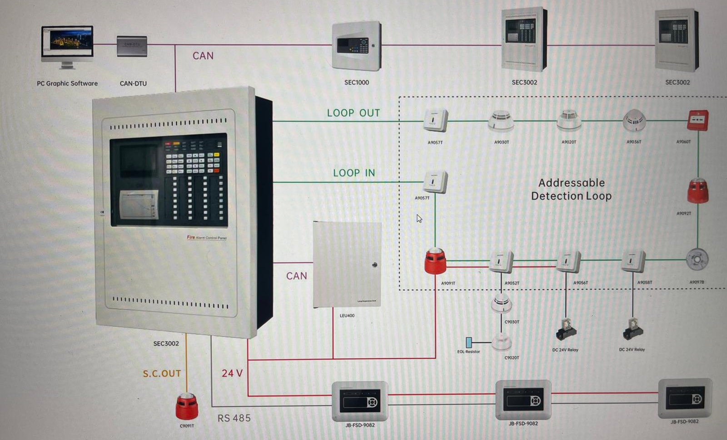
# System Loop Pada Sanjiang Fire Alarm System
7. Pengalaman Kerja Kami
- DESING: IPTV system
- Yeastar p570: VoIP system
- Mikrotik: Router dan Switch
- Dahua NVR dan Seetong: CCTV Server
- ITC: IP Based Audio System
- SANJIANG: Fire Alarm Control Panel SEC3002

7.1 Infrastruktur Fiber Optik & GPON
- Implementasi FTTB hotel full-service menggunakan OLT
- Desain dan konfigurasi VLAN multi-layanan
- Integrasi ONU dengan layanan IPTV, CCTV, VoIP, internet, dan Audio System
7.2 Sistem IPTV
- Integrasi IPTV Gateway dan encoder HDMI
- Pengaturan IGMP multicast untuk channel TV
- Distribusi ke ratusan TV dengan performa stabil
7.3 Sistem CCTV
- Integrasi multi-NVR Dahua dan Seetong
- Segmentasi VLAN untuk optimasi traffic
7.4 Sistem IP-PBX
- Implementasi Yeastar P570 untuk jaringan telepon hotel
- Desain dial plan profesional
- Integrasi analog phone melalui ONU
7.5 Audio System berbasis IP
- Implementasi Amplifier IP based ITC
- Desain amplifier dan penempatan speaker di setiap titik
7.6 Fire Alarm System
- Implementasi Sanjiang SEC3002 untuk 4 gedung hotel
- Addressable loop, smoke & heat detector, manual call points, dan sounder alarm
- Monitoring dan reporting terpusat, scalable untuk penambahan gedung atau lantai
7.7 Infrastruktur Server & Network
- Deployment Windows Server untuk administrasi hotel
- Routing PPPoE dan bandwidth control via Mikrotik
- Desain topologi jaringan terpusat

#Rak Server
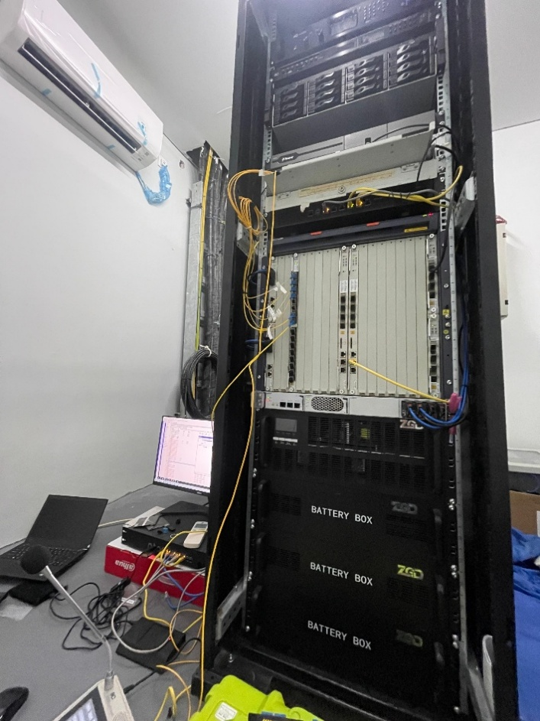

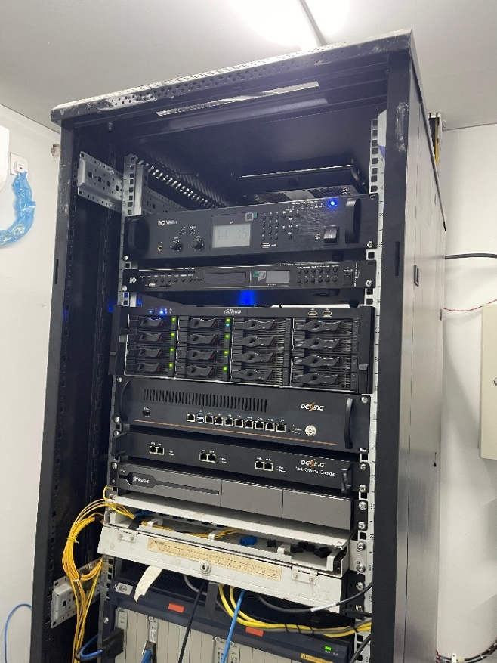

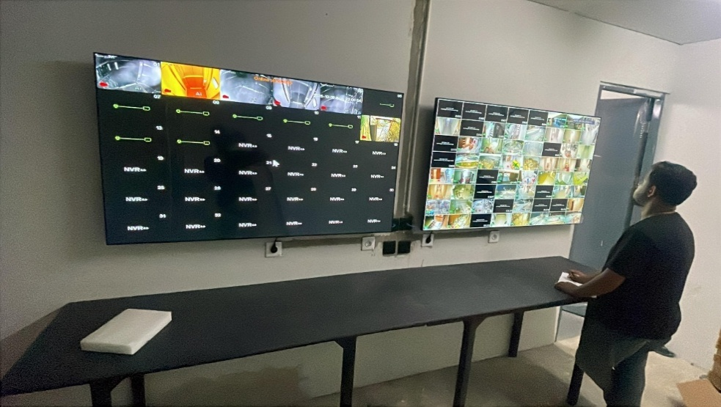
#Monitor CCTV
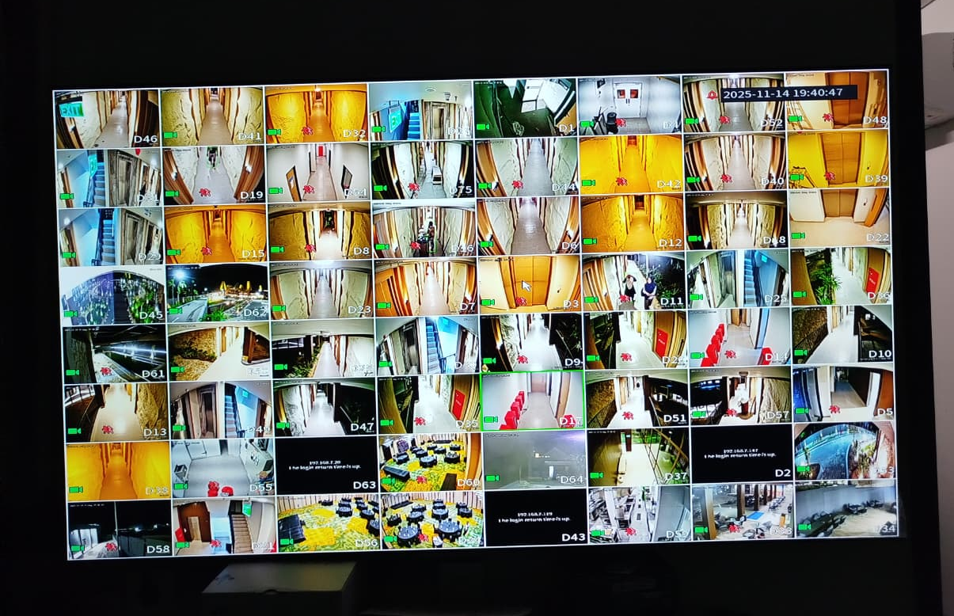

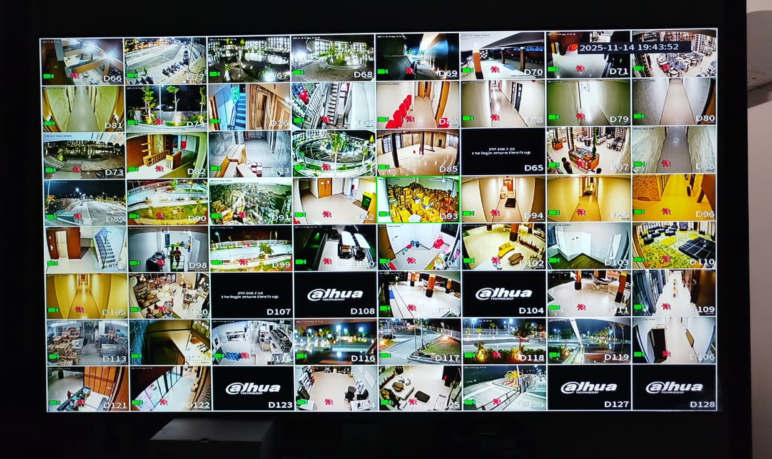

# Fire Alarm Control Panel
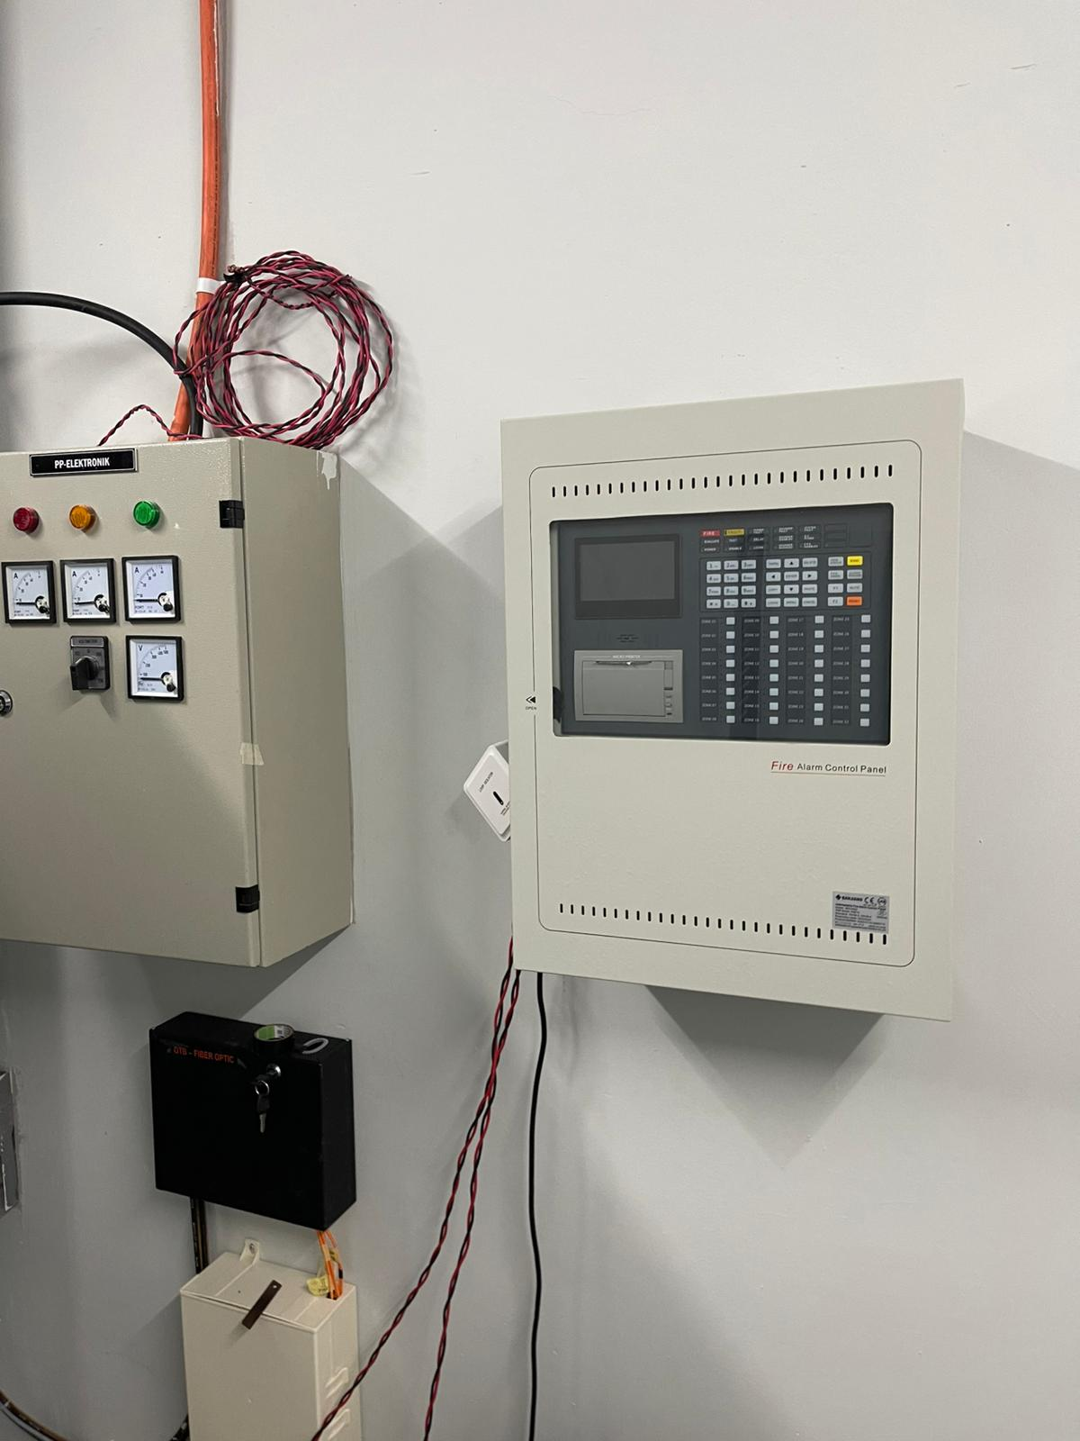
# Testing the Fire Alarm System
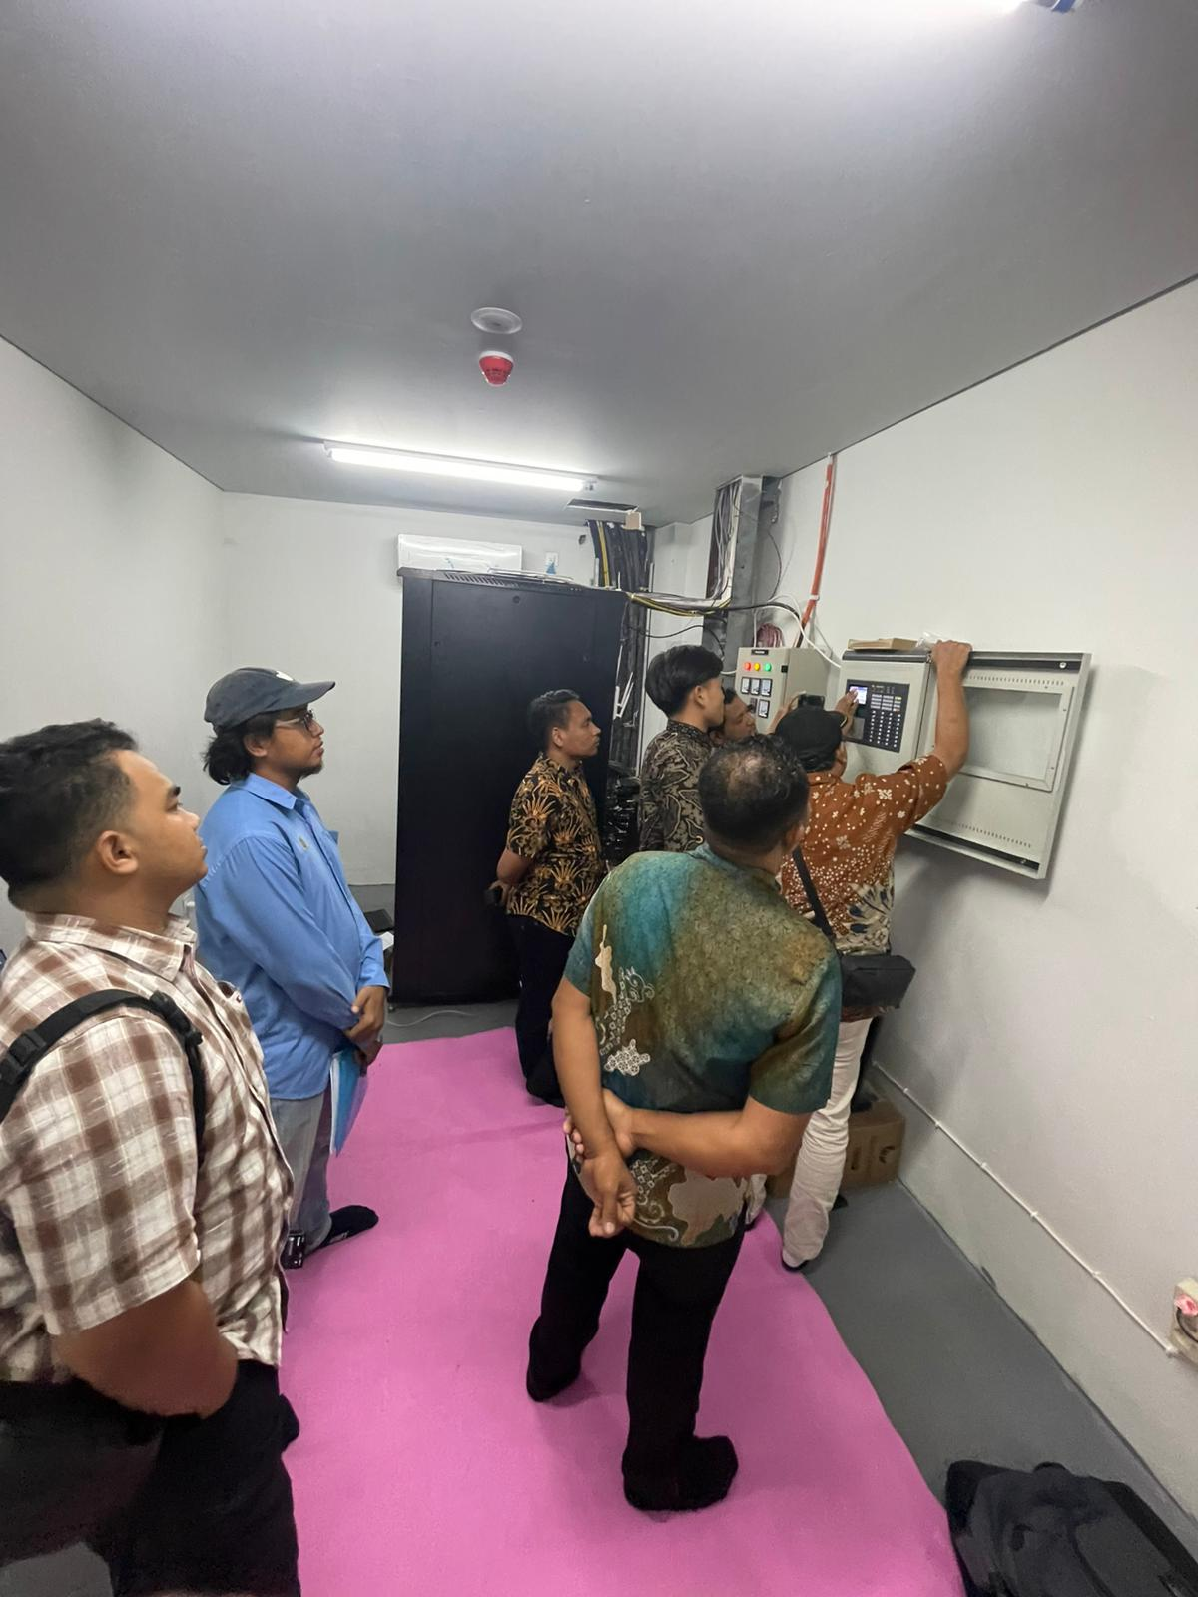

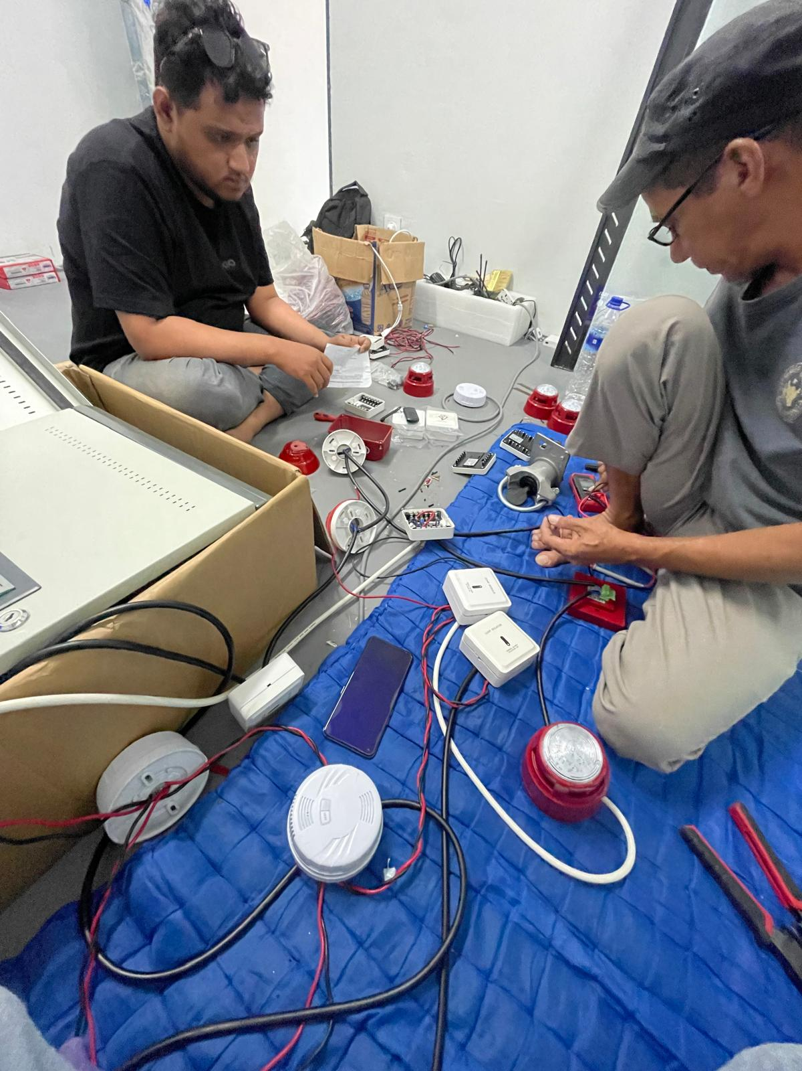
# Fire Indicator Panel
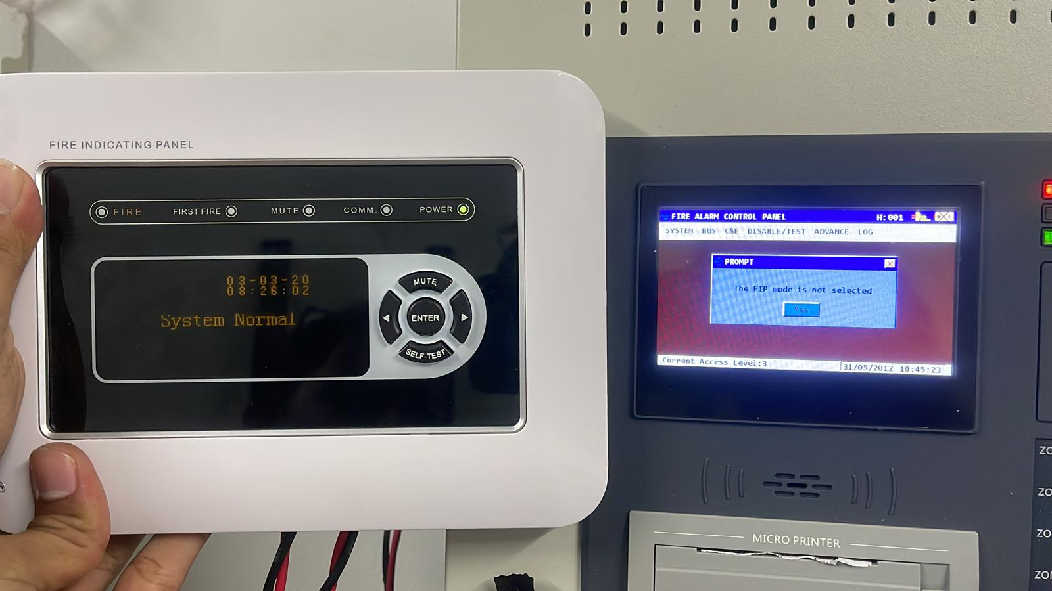

8. Penutup
Dengan pengalaman luas dan kompetensi teknis mendalam, kami menawarkan solusi infrastruktur jaringan hotel berbasis fiber yang modern, efisien, dan siap menghadapi kebutuhan teknologi masa depan. Pendekatan profesional kami memastikan setiap system IPTV, CCTV, PBX, Audio, WiFi, hingga manajemen server terintegrasi secara optimal dan mudah dikelola.
Kami siap bekerja sama untuk proyek pengembangan infrastruktur berikutnya.

